Содержательная часть заявки Давлатовой М.А. и Васильевой Е.А.

7. Название описываемой практики/методики
Имплементация модели «ротации станций» смешанного обучения на примере изучения сервисов с искусственным интеллектом

8. Название учебной дисциплины и название образовательной программы, где читается курс
«Цифровые технологии в преподавании», образовательная программа магистратуры «Педагогическое образование», сетевая образовательная программа магистратуры «Педагогическая деятельность в условиях изменений», реализуемая совместно с Псковским государственным университетом.

9. Полная программа учебной дисциплины *
https://www.hse.ru/edu/courses/858748709

10. Средний балл итоговых оценок студентов по курсу, в рамках которого применялась описываемая практика
На образовательной программе магистратуры «Педагогическое образование» - 7,04.
На сетевой программе «Педагогическая деятельность в условиях изменений» занятия продолжаются, поэтому пока данные отсутствуют.

11. Заявка подается впервые или после доработки? *
Впервые.

12. Если заявка подается после доработки, то опишите подробно внесенные изменения (добавление новых элементов, изменения в материалах и т.п.)
-

13. В данной методике используются цифровые инструменты? Если да, укажите название
Цифровые инструменты и сервисы с искусственным интеллектом активно используются при имплементации модели «ротация станций», т.к. курс глобально посвящен обучению студентов, которые являются действующими учителями московских школ и школ других регионов РФ, применять цифровые инструменты и генеративный искусственный интеллект для проектирования учебных материалов и проведения обучения.

Обязательные инструменты, которые применялись студентами во время работы на станциях:
- Gigachat
- Perplexity
- Merlin AI
- Fusion Brain
- Кандинский
- Invideo

Дополнительные (необязательные) для изучения, но необходимые для сравнения возможностей российских и зарубежных языковых моделей:
- Gen AI
- Kling AI
- Leonardo AI
- Claude AI
- Open AI
- Gemini AI

14. На достижение каких образовательных результатов нацелена описываемая практика/нововведение?
Использование модели «ротация станций» смешанного обучения способствует достижению следующих образовательных результатов:
- Определяет цели использования существующих российских и зарубежных цифровых инструментов, которые можно использовать в преподавании, включая сервисы искусственного интеллекта.
- Анализирует и оценивает возможности применения готовых образовательных онлайн-продуктов для дальнейшего включения в свою преподавательскую деятельность.
- Проектирует цифровой учебный материал для формирования и развития у учащихся определенных умений и навыков с использованием цифровых инструментов и искусственного интеллекта в группе.

15. Почему, на ваш взгляд, данная методика обеспечивает достижение поставленных целей обучения и её применение было эффективным в рамках проведённого курса? *
В начале хотелось уточнить, что это за модель и как реализуется.
Ротация станций – модель смешанного обучения, в рамках которой преподаватель делит студентов на две или три группы по видам выполняемой образовательной деятельности. Одна группа работает на станции онлайн-обучения, другая работает на станции самостоятельной работы, например, для выполнения группового проекта, а третья работает с преподавателем, что напоминает традиционное занятие. В процессе занятия группы занимаются на станциях определенное количество времени и по истечении времени меняют свои станции — каждая группа студентов работает на всех станциях в течение занятия.
Модель предполагает применение разных форм работы и активных методов обучения. В рамках модели оптимально сочетаются активные методы обучения на станциях онлайн-обучения и самостоятельной групповые работы и традиционное обучение на станции работы с преподавателем.

      - ОП «Педагогическое образование» - занятия проводились очно в аудитории
Количество студентов: 15.
Студенты 2 курса.

Поскольку данная модель была применена на занятиях по изучению цифровых инструментов и сервисов с генеративным искусственным интеллектом, то станции №2 и №3 работали онлайн на ноутбуках самостоятельно, изучая разные возможности сервисов с ИИ, станция №1 – с преподавателем, но с использованием ноутбуков, преподаватель модерировал процесс изучения сервисов и разработки материалов.

До распределения студентов на группы и станции была проведена общая инпут-сессия по введению в ИИ и промпт-инжинирингу. Затем студенты распределились на группы по рандомному принципу и перешли работать на свои станции. Продолжительность работы на каждой станции составила 35 минут. По окончании времени работы на определенной станции студенты переходили к работе на следующей станции. Так, по принципу концентризма студенты, с одной стороны, знакомились и изучали функционал сервисов с ИИ, с другой – развивали свои навыки формулирования промптов для получения лучшего и нужного результата.

Содержание работ на станциях

Станция №1 (с преподавателем)
Цель работы на станции: совместно (в группе) разработать содержание урока на 45 минут.

Что необходимо сделать, чтобы достичь цель?
- Определитесь с предметом (например, русский, алгебра и т.д.), классом и темой. Исходите из тех людей, кто работает в вашей группе.
- Сформулируйте тему и цель урока.
- Сформулируйте планируемые образовательные результаты, которые должны быть достигнуты за урок.
- Кратко (тезисно) опишите вашу речь на уроке (например, как вы объясняете тему и т.д.)
- Опишите, какие формы работы будете использовать для формирования образовательных результатов.
- Укажите, какие задания будете использовать для закрепления/проверки знаний.
Используйте минимум 2 типа заданий: тест с закрытыми и открытыми типами вопросов и творческое задание.
7. Опишите, как получите обратную связь от учеников.
*8. Будет отлично, если сможете апробировать на своем уроке и поделиться впечатлениями.

Станция №2
Цель работы на станции: создать сказку/историю/текстовый материал с иллюстрациями для самостоятельного чтения вашими учениками.

Что необходимо сделать, чтобы достичь цель?

- Определитесь с классом. Для учеников какого класса хотите создать новую сказку/историю/текст? Исходите из тех людей, кто работает в вашей группе.
- Сформулируйте цель текста. Что должны вынести ученики?
- Придумайте главного персонажа.
- Придумайте название, сюжет, «разделы» текста (при необходимости).
- Придумайте содержание сказки/истории/текста.
- Сгенерируйте изображения для оформления.
- Оформите книжку.
*8. Будет отлично, если сможете апробировать на своем уроке и поделиться впечатлениями.

Станция №3
Цель работы на станции: cоздать учебный видеоматериал.

Что необходимо сделать, чтобы достичь цель?
- Определитесь с классом. Для учеников какого класса хотите создать учебный материал? Исходите из тех людей, кто работает в вашей группе.
- Сформулируйте цель видео. Чему научатся ученики/что закрепит или проверит видео?
- Определите тип видео (edutainment, объяснение темы и т.д.)
- Придумайте главного персонажа.
- Придумайте название, сюжет.
- Придумайте содержание видео.
- Сгенерируйте видео.
*8. Будет отлично, если сможете апробировать на своем уроке и поделиться впечатлениями.

Подробнее информация об организации обучения на станциях представлена в файле с презентацией.

      - ОП «Педагогическая деятельность в условиях изменений» - занятия проводились онлайн в режиме реального времени на платформе МТС Линк вебинары.
Количество студентов: 8.
Студенты 2 курса.

Описание содержания работы студентов у этой группы такое же, как и у студентов основной образовательной программы «Педагогическое образование». Отличие связано только с проведением занятия онлайн. После инпут-сессии студенты были распределены рандомно на 3 группы, однако переход по станциям был сделан преподавателем. Студенты оставались в распределенных группах в целях экономии времени.

Для определения эффективности и степени удовлетворенности занятий с использованием модели «ротация станций» непосредственно после занятий был проведен анонимный опрос студентов, чтобы снизить риски получения социально желаемого ответа. Опросник содержал 6 вопросов:
- Понравилось работать на разных станциях? Оцените по шкале: очень не понравилось, не понравилось, понравилось, очень понравилось.
- Что понравилось/не понравилось на станции 1?
- Что понравилось/не понравилось на станции 2?
- Что понравилось/не понравилось на станции 3?
- Опишите общие впечатления от занятий.
- Напишите одно слово, которое ассоциируется с занятиями.

Согласно результатам опроса, было выявлено, что студенты обеих программ высоко оценили использование модели «ротация станций»: более 64% - понравились занятия, около 30% - очень понравились занятия. Стоит отметить, что одному студенту (5,9%) ничего не понравилось.
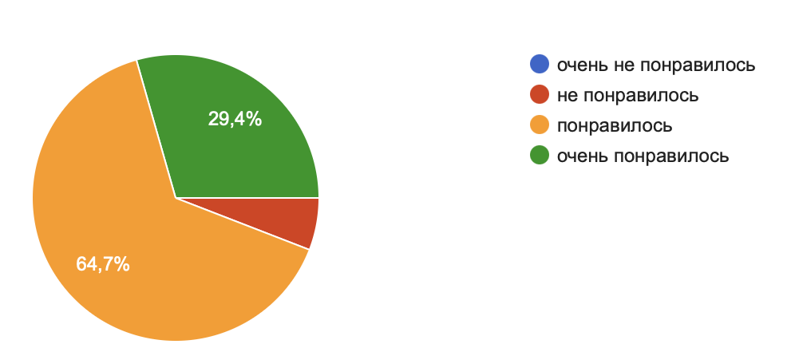

В кавычках ниже представлены ответы студентов, указанные при прохождении опроса:
На станции №1 студенты отметили, что им «Понравилось в целом предложенное задание и взаимодействие в команде», «практическая отработка теории», «понравилось планировать урок и пользоваться новым сайтом AI».
На станции №2: «Полезно для преподавательской деятельности, т.к. можно сгенерировать картинки», «Научилась корректно писать запрос в ИИ».
На станции №3: «Не знала, что можно очень быстро сделать видео в принципе; буду использовать инструменты!», понравилась «командная работа при создании текста и видео».

Общие впечатления студентов об использовании модели ротация станции тоже преимущественно позитивные. Например, «Сегодня я узнала много новой и полезной информации, которую буду использовать в своей повседневной деятельности, в том числе при подготовки к урокам»; «Понравилось работать в команде»; «Супер!!! Теория + моментальная практика = 100% унесённой информации с занятий»; «нравится, что все по существу, все инструменты актуальные и можно их использовать сразу».

Слова, с которыми ассоциировались занятия с использование модели «ротация станций», у студентов оказались разными, некоторые из них: ИИ, темп, интересно, многофункциональность, продуктивность и др.

Пока отсутствуют результаты СОП по дисциплине, поэтому ориентируемся на данные опроса. Кроме того, по окончании дисциплины на основной программе проводили рефлексию со студентами, большинство студентов позитивно вспоминали и отзывались о занятиях с использованием модели «ротация станций».

Ссылка на маршрутный лист одной из групп: https://disk.yandex.ru/d/htQkI0PD7BNdRg

Ссылка на примеры выполненных студентами работ на станциях: https://disk.yandex.ru/d/eI-BGgfV-9xucw

16. С какими трудностями вы столкнулись при реализации методики и как их преодолели?

В ходе реализации модели «ротация станций» на программе «Педагогическое образование» на станции №3 студенты столкнулись с техническими трудностями при изучении и использовании сервисов для разработки учебного видеоматериала. Некоторые студенты в опросе оставили комментарии, что трудности были связаны, с одной стороны, с тем, что некоторые сервисы англоязычные: «То, что на английском. Были сложности с работой с видео», с другой – требуют более высокий уровень ИКТ-компетентности: «с видео сложнее технически, но также полезно с точки зрения практической отработки».
Как решение, на следующих занятиях с данной группой и группой студентов сетевой магистерской программы заранее настраивали расширение с переводчиком на нужный студентам язык, также были предоставлены более подробные инструкции по использованию сервисов с ИИ на станции №3. По устным отзывам студентов это помогло им облегчить процесс знакомства и использования возможностей сервисов.

17. Средний балл СОП по курсу, в рамках которого применялась описываемая методика *
Занятия по дисциплине с использованием модели «ротация станций» проводились в 1 модуле 2024-25 учебного года. В данный момент результаты СОП отсутствуют, поэтому нет возможности прикрепить их. Прошлогодний результат – 4.91.
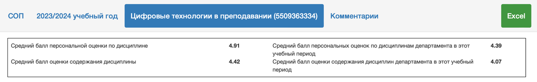

18. Какие материалы участников конкурса прошлых лет наиболее близки к содержанию вашей заявки? (Ознакомиться с работами можно в разделе "Лучшие разработки предыдущих лет")
Похожие разработки не найдены.

19. Дополнительные файлы/документы, которые вы считаете значимыми для оценки представленной заявки
Прикрепляю файл содержательной части заявки для удобства чтения.

